Тема: «Явления природы зимой»
Цель: Расширить представления детей о зимних изменениях в природе, получая знания в процессе проведения опытов.
Задачи:
Образовательные:
- Закреплять знания детей о зимних месяцах.
- Активизировать словарный запас (снегопад, метель, иней, изморозь).
Развивающие:
- Развивать способности получать знания о свойствах снега, опираясь на деятельность в процессе проведения опытов.
- Способствовать развитию познавательной активности ,творчества.
Воспитательные:
- Воспитывать у детей аккуратность при работе с красками и при поведении экспериментов.

Предварительная работа:
Наблюдения за зимней погодой; создание календаря погоды; Рисование на темы «Зимний пейзаж», «Иней на деревьях», «Зима».
Чтение рассказов: «Снег», «Изморозь, Иней»,
«Зимние узоры». Н.Д.Гурьева. «Знакомство с природой.» Времена года» - СП.Б,2008).
Материалы и оборудование:
Резиновый мяч, розетки со снегом, маленькие и большие льдинки, льдинки в форме кубиков, емкость с водой, соль, ложечка, синие бумажные шестигранники, белые гуашевые краски, кисти, салфетки, баночки с водой на каждого ребенка.
Привлечь детей к окну.
Воспитатель:
Какое время года за окном.? (находим конверт с письмом, кто же нам письмо прислал? (открываем письмо).Чтение стихотворения А. Бродского.
Невидимкой, осторожно
Он является ко мне,
И рисует, как художник,
Он узоры на окне.
Это клен, а это ивы,
Вот и пальма предо мной,
Как рисует он красиво
Белой краскою одной!
Я гляжу – не оторваться:
Веток линии нежны!
А художник рад стараться
Даже кисти не нужны. (Мороз)
Дети отвечают оком это стихотворение.
Рассматриваем узоры на окнах.
Ребята, но Мороз нам еще прислал и рассказ, он называется :«Зимние братья».(Н. Виноградовой «Рассказы, загадки о природе.»
Воспитатель: Рассказываю этот рассказ о зимних братьях. (Декабрь, январь, февраль).
Их трое. Они очень похожи, но все же не одинаковы. Второй, средний брат начинает новый год. По его команде лютует стужа, трещат морозы, скрепит под ногами снег. Он разрисовывает окна разными узорами.Прохожие боятся его проказ – он может обморозить щеки, нос и уши. Когда приходит этот брат, стоит ясная погода, на небе не облачка, а в морозном воздухе сверкают колючие иголки сухих снежинок.
Третий, младший брат любит метели, бураны, сильные ветра. Крепкие морозы бывают лишь ночью, а днем начинает пригревать солнышко. На солнце снег подтаивает, покрывается блестящей корочкой. Третий брат тоже любит снег, но его снег не такой, как у второго брата, мелькает кружится пушистый снежок, будто летят одуванчики.
Воспитатель: О каких братьях месяцах говорится в рассказе? Как их зовут? Что это за зимние братья? Расскажите о первом брате, самом старшем?
Воспитатель обобщает ответы детей. Начинает рассказы Н. Гурьевой. про снег, изморозь, иней и зимние узоры на стекле: «Изморозь и иней образуются в морозную погоду из водяного пара, но иней окутывает предметы тонким слоем, а слой изморози довольно толстый и нарастает равномерно со всех сторон. Да и по внешнему виду иней не такой пушистый и нарядный, как изморозь, переливающаяся разными цветами.
Организуется дидактическая игра «Придумай слово».
Воспитатель называет слово существительное ,(снег, метель, ветер, снегопад, вьюга, иней, снежинка, лед и т.д.) и кидает одному из детей мяч. Ребенок должен поймать мяч и придумать слово (прилагательное) и кинуть мяч водящему. Затем воспитатель называет другое слово и т.д.
Организуется эксперимент «Зимние явления в природе».
Задание 1:
Рассмотрите снег в тарелочках. Понаблюдайте за таянием снега. Какого цвета стала вода после того, как растаял снег.

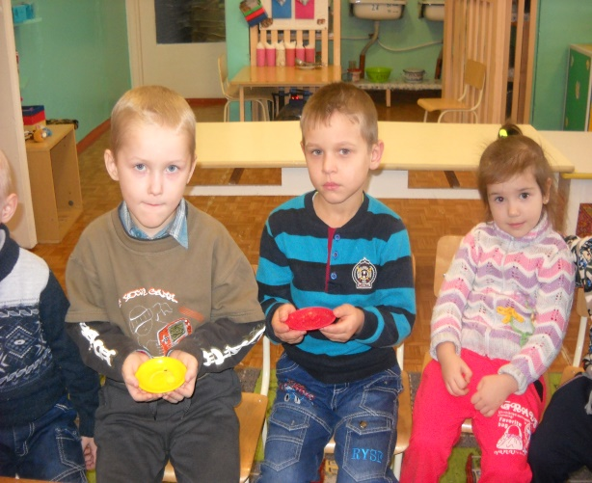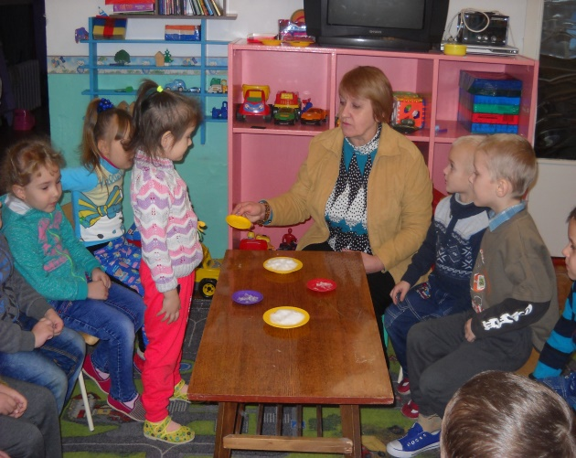

Задание 2:
Рассмотрим большую и маленькую льдинки. Поместите в емкость с водой. Что произойдет с льдинками в воде? Какая льдинка растает быстрее? Понаблюдайте за таянием льдинок.
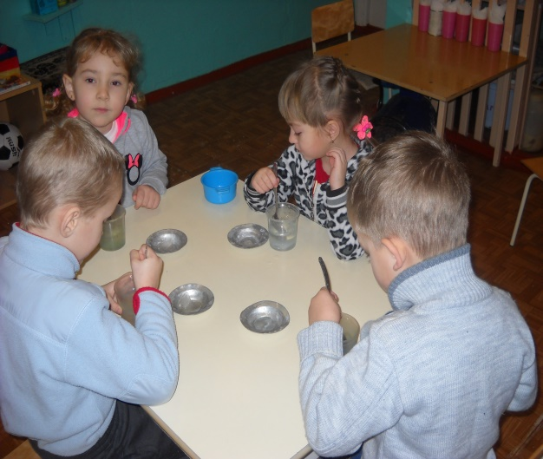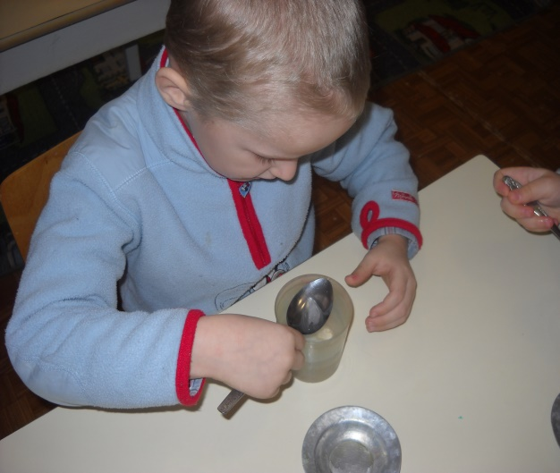
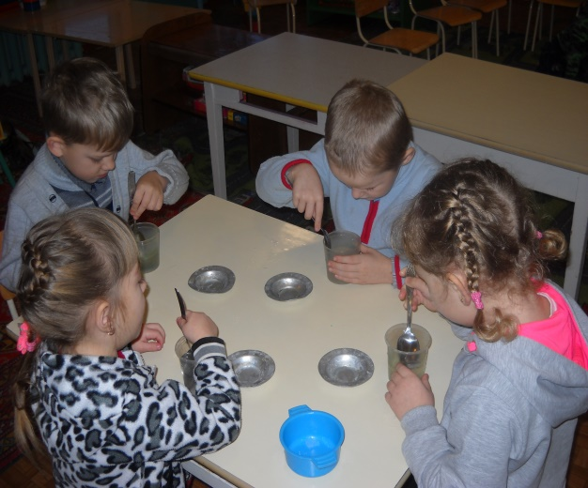
Задание 3:
Рассмотрим кубики льда. Почему лед имеет форму кубика? Насыпьте на середину одного кубика немного соли, что произойдет с кубиком, посыпанным солью, если их поместить в холодильник.
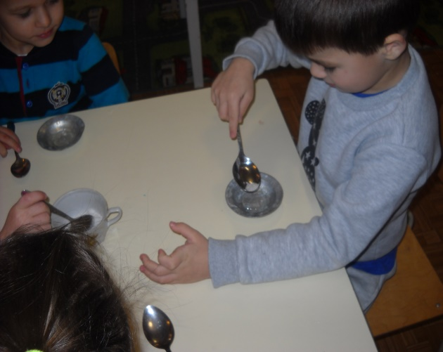

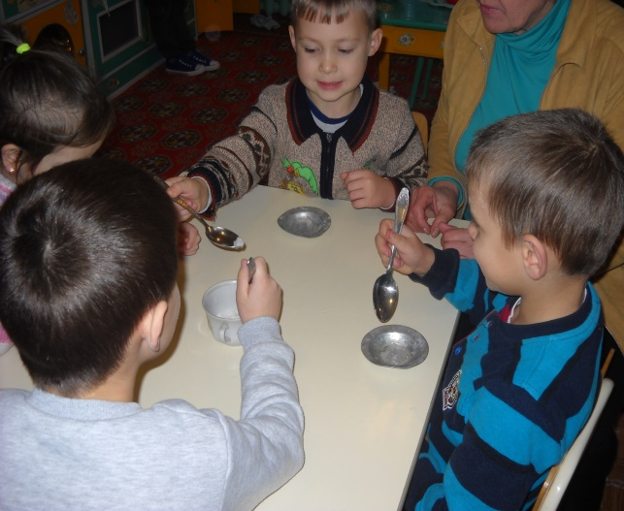
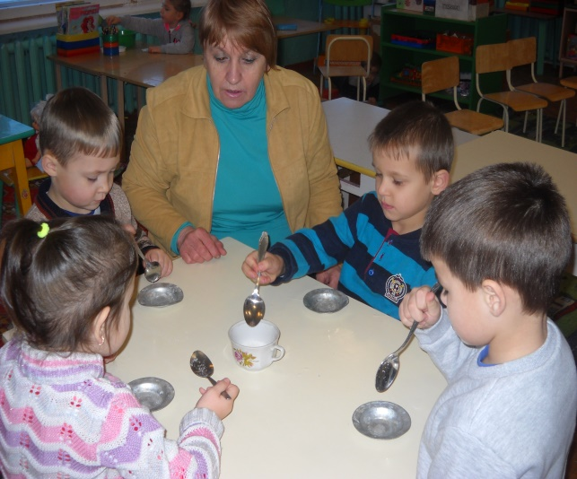
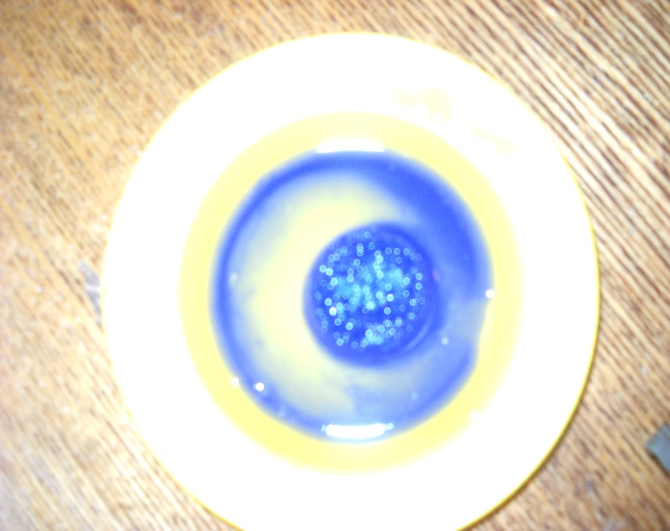
Выводы:
- Снег в помещении растает, потому что температура воздуха выше, чем на улице. Вода от таяния снега становится грязной, так как в ней есть различные примеси.
- Льдинки в воде растают, так как температура воды выше чем температура льда. Растает быстрее маленькая льдинка, так как ее площадь меньше, чем у большой льдинки.
- Лед имеет форму кубика, так как воду налили в кубическую форму и заморозили. Ледяной кубик,посыпанный солью, будет иметь отверстия. А кубик, не посыпанный солью, останется прежним. Соленый лед начинает таять при температуре ниже нуля градусов. Если на улице мороз и лед не тает, то его посыпают солью. Тогда лед быстрее тает, и улицы становятся не такими скользкими.
- Воспитатель: Читает рассказ « Волшебство».
- Наступила зима, подул холодный ветер и пока он разносил холод по земле, появился теплый ветерок. От ветерка, повеяло теплом , и казалось зима отступила. На дорогах появились лужицы, снег стал сереть и таять, превращаясь в …….(воду). Солнышко, засверкало, как будто умылось росой. Но не тут- то было, холодный ветер налетел внезапно, нагнав, тучи и они закрыли солнышко. Он дул с огромной силой, замораживая все на своем пути. Теплый ветерок испугался грозного морозного ветра и улетел в теплые края. А морозный ветер дул и дул превращая все вокруг ……(в лед). Дороги ,по которым ехали машины превратились в сплошной ……(лед) и по ним нельзя было двигаться ни людям, ни транспорту. Он был ……..(скользкий). Но на помощь, пришла скорая дорожная помощь. При помощи специальных машин на (….. лед), который образовался на дорогах, разбросали……(соль) и он стал превращаться в ….(воду), тем самым очищая транспортный путь для машин и дорожки для пешеходов. Машины продолжили свой путь, а прохожие спокойно стали передвигаться по тротуарам, не опасаясь…….. (упасть на льду). Вот такие чудеса или фокусы может проделывать соль.
- Дети дополняют рассказ воспитателя по смыслу в предложениях словами.
Воспитатель: Ребята отгадайте загадку:
Что за звездочки сквозные
На пальто и на платке,
Все сквозные, вырезные
А возьмешь – вода в руке? Дети - (снежинки).
Воспитатель: Предлагает помочь Морозу. А как мы ему сможем помочь?
Дети: Нарисуем снежинки и пошлем свои рисунки Морозу.
Создаем коллективное панно - «Мы окошки расписали».

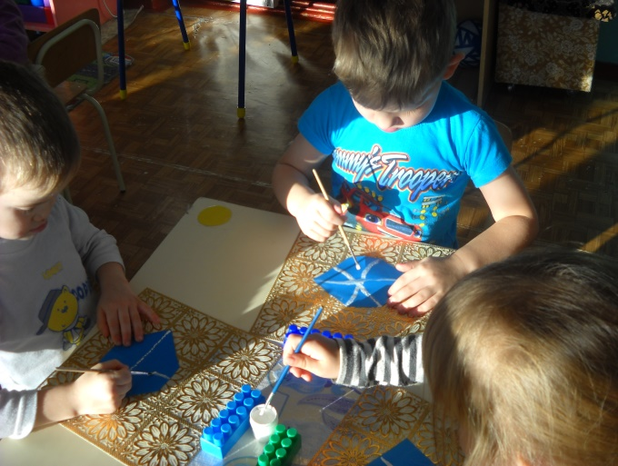

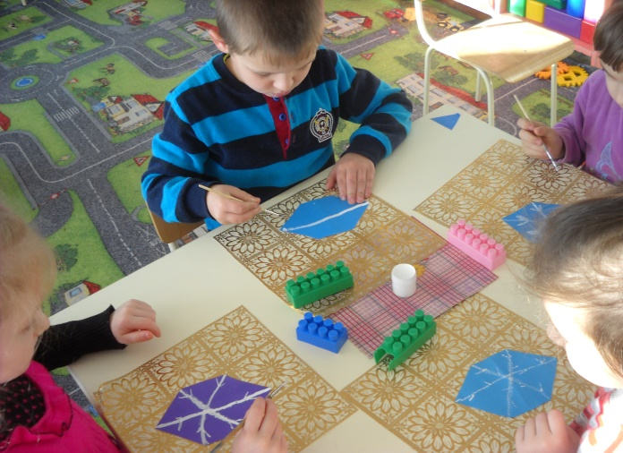

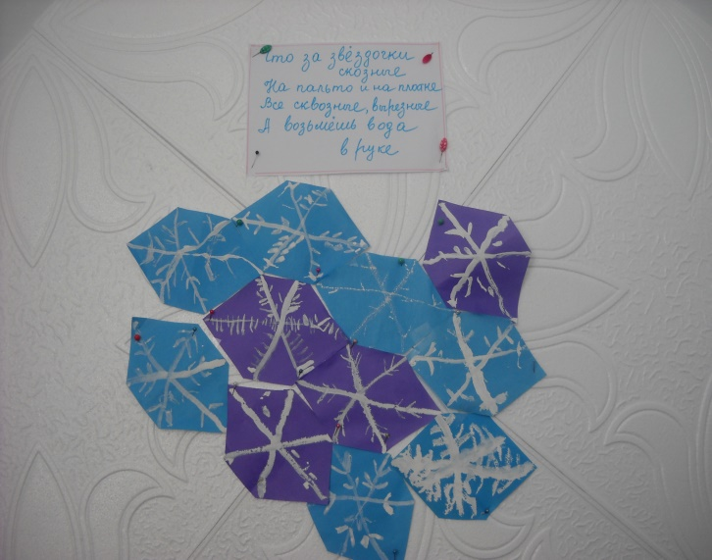

Рефлексия:
Ребята, а что вам запомнилось больше всего и понравилось?
Какие превращения, а может ,и фокусы вам понравились, почему?
Воспитатель: Наши рисунки высохнут, мы их сложим в конверт и отправим Морозу.

